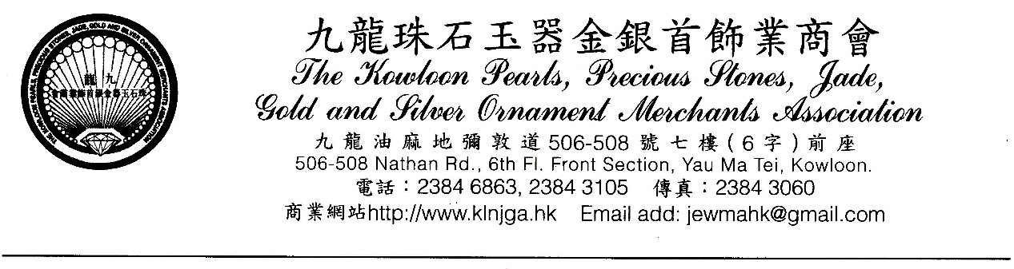
「珠寶零售業營商實務守則」 一 「珠寶信譽店」標籤計劃
申 請 表
致 : 九龍珠石玉器金銀首飾業商會

申請公司 / 商號名稱

地 址

負 責 人 姓 名

聯 絡 電 話

本公司願意遵守會方所訂有關「珠寶零售業營商實務守則」及「珠寶信譽店」標籤計劃之一切規定, 倘有違反上述任何規則者, 本公司同意自動將標籤交回商會。

負責人簽名 : _________________

蓋 章 : _________________

日 期 : _________________

商會專用 :
編 號 :
發給日期 : 批核日期:
經 手 人 : 審 批 人:

